3.6类图

3.6.1类User描述了用户的信息。用户的信息包括用户ID、用户的联系方式、昵称、邮箱、密码、实名、地址、等级。如图3.6.1所示
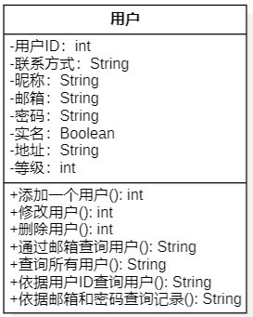
图3.6.1 用户信息（类图）

3.6.2类Goods描述了商品的信息，商品信息包括商品ID、商品名称、商品库存量、商品描述、商品单价、卖家ID、图片地址、等级。如图3.6.2所示
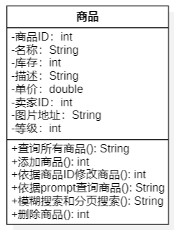
图3.6.2 商品信息（类图）

3.6.3类Order描述了订单信息，订单信息包括订单ID、状态、日期、金额、数量、买家ID、卖家ID、商品ID。如图3.6.3所示
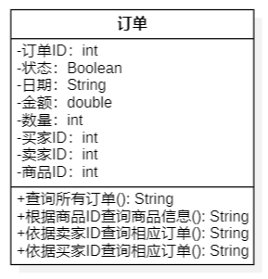
图3.6.3 订单信息（类图）

3.6.4类Comment描述了评论信息，评论信息包括评论ID、评论内容、评论日期、卖家等级、商品等级、买家ID、商品ID。如图3.6.4所示
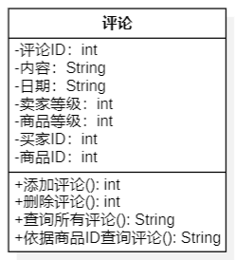
图3.6.4 评论信息（类图）

3.6.5类CurrentUser描述了当前用户的信息，当前用户的信息包括用户ID和token。如图3.6.5所示
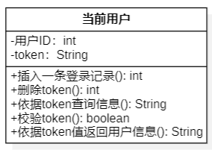
图3.5.6 当前用户信息（类图）

